
常州市勤业中学健康小报
·



主办：学工部、医务室
主编：么 丽 美工：李立辉
2017--2018学年第一学期第8期

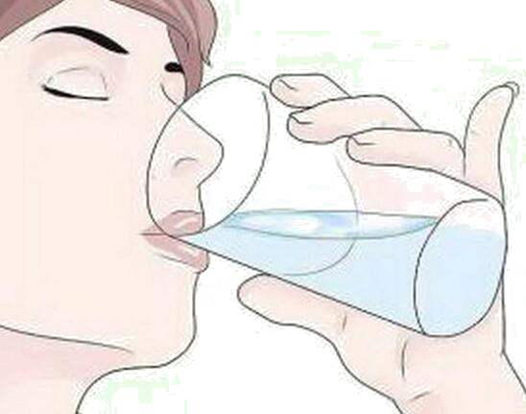
生命离不开水，在人体新陈代谢中，水与氧气缺一不可。如果水摄入过少或失去全身水分的10％，就可能导致死亡，可见水对生命的重要性。现代人在忙碌的工作中常常忘记喝水，特别是上班族每天一早进入办公室，第一件事就是打开空调、计算机，然后一坐就是好几个小时，根本不记得要喝水，甚至有人在一天长达7-8小时的工作时间里，滴水未进。一些人只有在生病就诊或者在某次健康检查中发现了问题后，才终于有机会得到医生的警告：“平常喝水太少了！”
为什么要喝水？
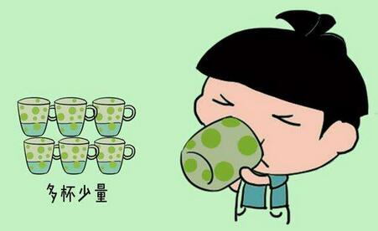
水是构成人体的主要成分，占成人体重的60%～70%。人体细胞内部含大量水分，细胞膜外部亦为液体所包围，血液、淋巴液以及身体的分泌物等含有很高的水分。食物的消化、吸收、营养素的运送及利用，都需要水的参与；而经消化、吸收、代谢后所剩余的食物残渣、代谢废物，也需要水的帮助，才能顺利排出体外。水尚有其他功能，如润滑关节、防止眼球过干，提供黏液分泌基质，润滑胃肠道、呼吸系统、泌尿道，以及通过排汗带走体内过高的热量以调节体温等。
多喝水可降低尿酸含量、预防痛风的发生；可以降低尿中的钙浓度，避免尿路结石；还可以刺激肠蠕动，软化大便。
口渴表明身体已经缺水
在日常生活中，很多人都是口渴了才想起喝水，却不知道当感到口渴的时候身体已经缺水，甚至脱水近2%～3%了。因此，要把喝水当做一种日常习惯，不要等到口渴时才喝水。
饮水量因人而异
人体的尿液排出、肺呼吸、皮肤蒸发、粪便排泄形成了每天的水流失，总量大约为2.5升。与水的流失量相等，水的摄入量也必须为2.5升，这部分水主要来自饮用水、食品与氧化内生水，其中饮水摄入量至少需要1.5升。1.5升只是轻体力劳动者每天最基本的饮水量，在不同的环境及气温影响下，不同劳动强度、运动量大小的人流失的水分不尽相同，要根据不同情况调整饮水量。

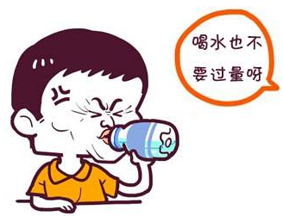
补水要适量
补水要适度。过量饮水会导致人体盐分过度流失，一些水会被吸收到组织细胞内，使细胞水肿。开始会出现头昏眼花、虚弱无力、心跳加快等症状，严重时甚至会出现痉挛、意识障碍和昏迷，即水中毒。因此，有些女性想通过大量饮水来减肥的方法是很危险的。
饮用水的认识误区
误区一：河水、湖水、山泉水、井水就是地下水。其实不然，这些都是地表水。水源可以分为地表水与地下水。地表水储存于地表，容易受到人类活动的污染，而地下水则经过大地沙石岩层的过滤渗透储存于地下深处。在地下水的形成过程中，地层的过滤能有效地去除污染物，大大降低了地下水受污染的风险。天然矿泉水都是来自地下深层的地下水，往往受到广大消费者的喜爱。
误区二：水没有营养。人们对一日三餐的膳食营养比较重视，如有没有肉、蛋，有没有蔬菜、水果，但很多时候却不把喝水当回事。其实，水是人体必需的七大营养素之一。所以也要将喝水、补水作为补充身体所需的营养素来重视。矿物质也是人体必需的七大营养素之一，喝天然矿泉水补水的同时还能补充人体所需的一些矿物质，一举两得。
误区三：喝什么水都一样。喝不同的水其实是有区别的，有些是单纯的水，例如纯净水、蒸馏水；有些则含有天然矿物质，例如天然矿泉水。而且不同的水所执行的国家标准不同，对原水的要求也不同。
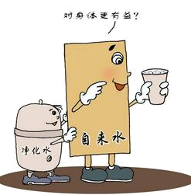
误区四：矿物质水与天然矿泉水一样。其实两者有很大的区别：矿物质水属于人工制造的非天然的水，很多是在纯净水的基础上人工添加几种矿物质而制成的；天然矿泉水是天然的，生理活性好、易吸收。在所含矿物质方面，天然矿泉水所含的矿物质及微量元素无论是在数量上还是在构成方面一般都优于矿物质水。
误区五：长期饮用矿泉水容易患结石病。其实结石病与水中的矿物质含量没有直接关系。结石病的成因非常复杂，目前还没有科学证据表明结石病与饮用天然矿泉水有任何直接关系。事实上，中国北方的水中矿物质含量普遍高于南方，而北方的结石病发病率（1%～5%）却远低于南方（5%～10%），可见结石病与水中的矿物质含量没有必然关系。
误区六：人体的酸碱性会因饮用弱碱性水而改变。人体内拥有强大的酸碱缓冲体系。血液属于弱碱性（pH为7.35～7.45），血液中含有大量的缓冲物质，能自动调节pH，保持pH的稳定，因而人体的体液并不会因为饮用某种水而改变，而且目前还没有权威研究表明弱碱性水就一定优于其他饮用水。消费者没必要一味追求喝弱碱性水，是否有益于人体健康主要是看水的品质及矿物质成分。

